辽宁大学2017-2018学年第二学期期末考试
工程数学（下） 试卷
试卷说明：本试卷适用于信息学院16级电子信息科学与技术专业学生
考试时间 120 分钟，试卷满分 100。
题号 | 一 | 二 | 三 | 四 | 五 | 六 | 七 | 八 | 九 | 十 | 总分
题分 | 20 | 15 | 21 | 20 | 24 |  |  |  |  |  | 核分人
得分 |  |  |  |  |  |  |  |  |  |  | 复查人
得分 | 评卷人 | 复查人

一、选择题(每题2分，共20分)
1. 若 A 为3阶方阵，且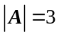，则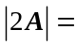 （ B ）
（A）6 （B）24
（C）12 （D）36
2. 一个 n 阶方阵 A 满足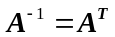，则 A 是哪种矩阵 （ D ）
（A）对称矩阵 （B）奇异矩阵
（C）对角矩阵 （D）正交矩阵
3. 若 A 为 n 阶方阵，且齐次线性方程组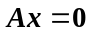有非零解，则 （ A ）
（A）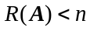 （B）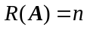
（C）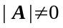 （D）A的列向量组线性无关
4. 若矩阵等式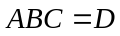成立，则矩阵 （ C ）
（A）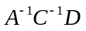 （B）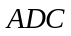
（C）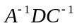 （D）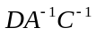
5. 设A、B、C 表示三个事件，则“三个事件至少有一个出现”可表示为 （BA ）
（A）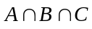 （B）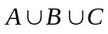
（C）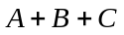 （D）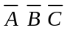
6. A、B为随机事件，，则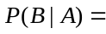 （ ）
（A）0.2 （B）0.32
（C）0.4 （D）0.64
7. 已知随机变量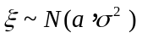，则下列哪个随机变量服从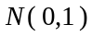 （ A ）
（A）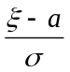 （B）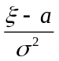 （C）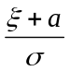 （D）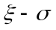
8. 已知随机事件 A、B 相互独立，下列结论正确的是 （ B ）
（A）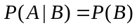 （B）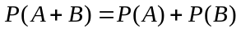
（C）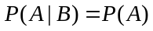 （D）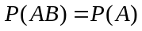
9. 下列关于场的说法正确的是 （ ）
（A）梯度场是无旋场 （B）梯度场是无源场
（C）旋度场是有源场 （D）梯度场是有源场
10. 已知矢量场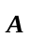和数性函数 u ，则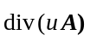等于 （ ）
（A）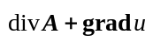 （B）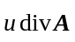
（C）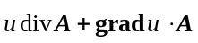 （D）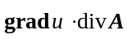
得分 | 评卷人 | 复查人

二、填空题(每题3分，共15分) 2 -4
1. 矩阵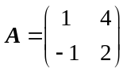的逆矩阵为 1 1 .
2. 向量 a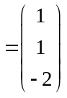，b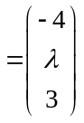，已知向量 a 与 b 正交，则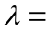 10 .
3. 二次型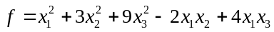的秩为 3 .
4. 三个元件并联工作，已知每个元件正常工作的概率为p，则系统正常工作的
概率为 1-(1-P)^3 .
5. 设随机变量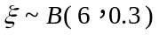，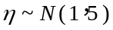，则期望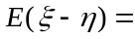 2.8 .

得分 | 评卷人 | 复查人

三、计算题(每题7分，共21分)

1. （7分）计算四阶行列式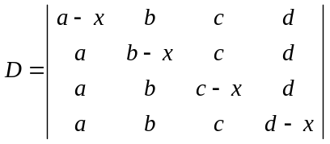.

2. （7分）某工厂有甲、乙、丙三个车间，同时生产100件产品，每个车间的
分别生产25件、35件、40件，各车间的次品率分别为0.05、0.04、0.02，
现从这100件产品中任取一件，求取到次品的概率.

3. （7分）设 ξ 的分布密度为 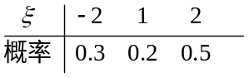
求 Eξ 、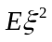、E( 3ξ ²+ 5 ).

得分 | 评卷人 | 复查人

四、解答题(每题10分，共20分)
1. （10分）求矩阵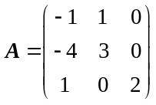的特征值和特征向量.

2. （10分）已知数量场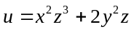，求该数量场在点 M ( 2，0，-1) 处
的梯度，以及沿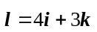方向的方向导数.

得分 | 评卷人 | 复查人

五、综合题(每题12分，共24分)
1. （12分）已知非齐次线性方程组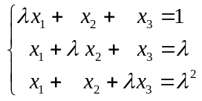，
求取何值时，此线性方程组
（1）有惟一解；（2）无解；（3）有无限多解？并在无限多解时求出其通解.

2. （12分）已知随机变量的分布密度为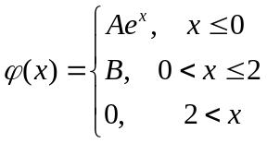，
且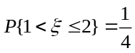，求：
（1）常数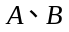的值； （2）分布函数F(x).

